

Lập trình toàn năng
Training Documents

Program Code | Java
Issue/Revision
Effective date
Author

- Package
- Các object cùng chung 1 mục đích thì sẽ nằm cùng trong 1 package
- Mục đích: để quản lý dễ hơn.
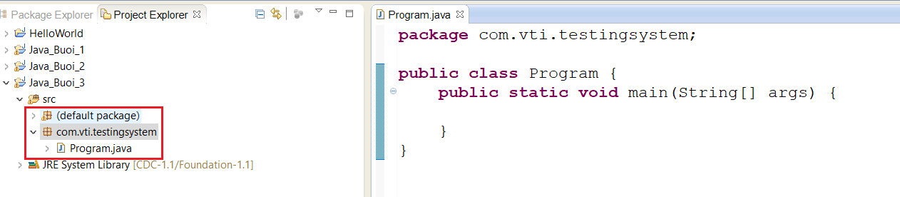
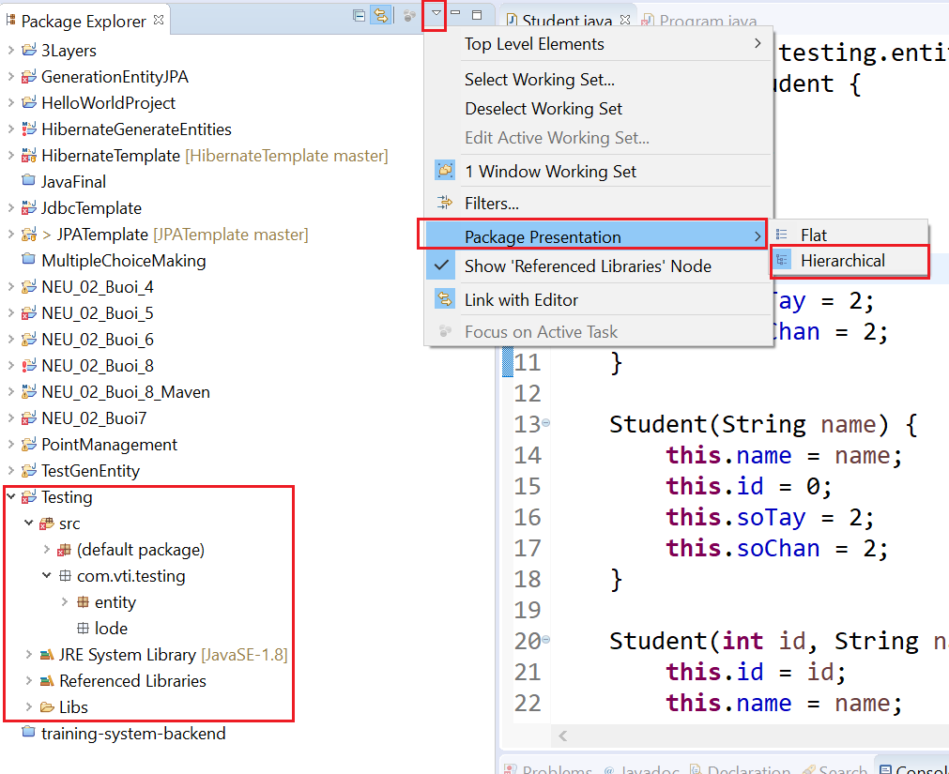
Hiển thị package theo dạng thư mục

- Constructor
- Constructor trong java là một dạng đặc biệt của phương thức được sử dụng để khởi tạo các đối tượng. Java Constructor được gọi tại thời điểm tạo đối tượng. Nó khởi tạo các giá trị để cung cấp dữ liệu cho các đối tượng, đó là lý do tại sao nó được gọi là constructor.
- Được gọi khi khởi tạo object.
- Có 2 quy tắc cơ bản cho việc tạo constructor:
Tên constructor phải giống tên lớp chứa nó.
Constructor không có kiểu trả về tường minh.
VD: new Department()
Object obj = new Object() sẽ gọi method constructor của Object
- Mỗi 1 object luôn có 1 constructor default (không parameter)
- Có 2 kiểu của constructor
Constructor mặc định (không có tham số truyền vào)
Constructor tham số
- Một constructor mà không có tham số được gọi là constructor mặc định. Constructor mặc định cung cấp các giá trị mặc định như 0, null, (tùy thuộc vào kiểu dữ liệu) ... tới đối tượng được khởi tạo.
Cú pháp của constructor mặc định:
<class_name>() {
// code
}
- Constructor tham số trong java
Một constructor có tham số truyền vào được gọi là constructor tham số.
Constructor tham số được sử dụng để cung cấp các giá trị khác nhau cho các đối tượng khác nhau.
- Constructor Overloading trong java
Constructor Overloading là một kỹ thuật trong Java. Bạn có thể tạo nhiều constructor trong cùng một lớp với danh sách tham số truyền vào khác nhau. Trình biên dịch phân biệt các constructor này thông qua số lượng và kiểu của các tham số truyền vào.
- Sự khác nhau giữa constructor và phương thức trong java:
Constructor | Phương thức
Constructor được sử dụng để khởi tạo trạng thái của một đối tượng. | Phương thức được sử dụng để thể hiện hành động của một đối tượng.
Constructor không có kiểu trả về. | Phương thức có kiểu trả về.
Constructor được gọi ngầm. | Phương thức được gọi tường minh.
Trình biên dịch Java tạo ra constructor mặc định nếu bạn không có constructor nào. | Phương thức không được tạo ra bởi trình biên dịch Java.
Tên của constructor phải giống tên lớp. | Tên phương thức có thể giống hoặc khác tên lớp.

Khi khai báo constructor khác thì constructor default sẽ mất đi
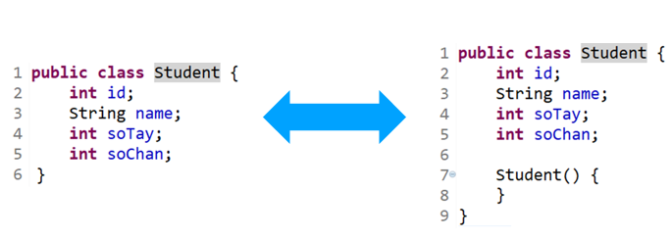
- Có thể có nhiều Constructor trong 1 Object (overloading)
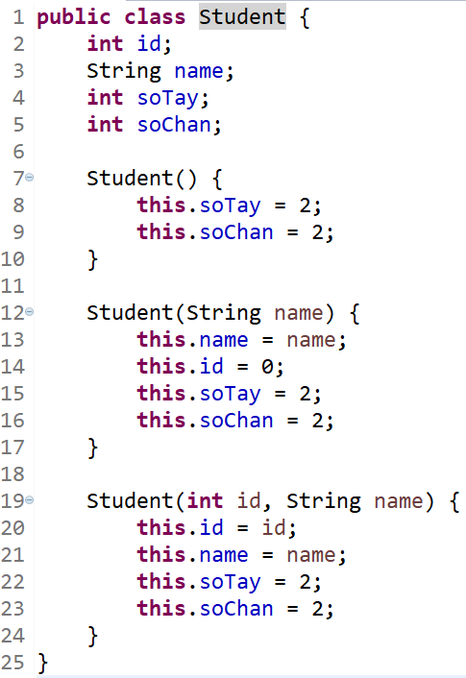
- Nếu có multi level inheritance thì sẽ run từ constructor của parent trước rồi mới tới child
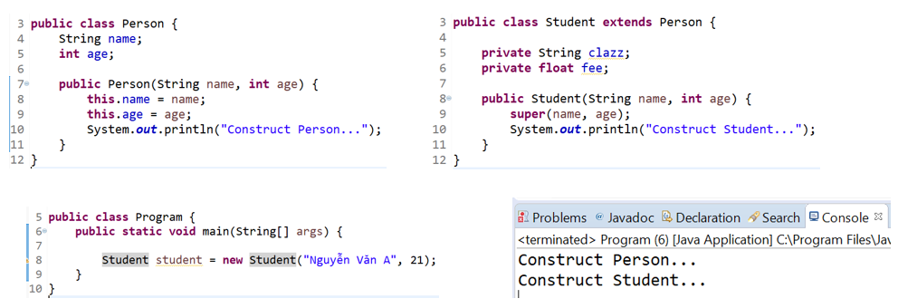
- VD: Ex1-Question 2- TestingSystem4:
Tạo constructor cho Account: Hàm toString();
package com.vti.entity;

public class Account {
public int id;
public String email;
public String userName;
public String fullName;

public Account(int id, String email, String userName, String fullName) {
super();
this.id = id;
this.email = email;
this.userName = userName;
this.fullName = fullName;
}

public Account() {
super();
}

@Override
public String toString() {
return "Account [id=" + id + ", email=" + email + ", userName=" + userName + ", fullName=" + fullName + "]";
}

}

package com.vti.frontend;

import com.vti.entity.Account;

public class Demo3 {
public static void main(String[] args) {
Account acc1 = new Account();
acc1.id = 1;
acc1.email = "daonq@viettel.com.vn";
acc1.userName = "Daonq";
acc1.fullName = "DaoNQ";

Account acc2 = new Account(2, "daonq2@viettel.com.vn", "daonq2", "daonq2");

System.out.println(
"Thông tin Account 1: " + acc1.id + " " + acc1.email + " " + acc1.userName + " " + acc1.fullName);
System.out.println(
"Thông tin Account 2: " + acc2.id + " " + acc2.email + " " + acc2.userName + " " + acc2.fullName);

Account acc3 = new Account(3, "daonq3@viettel.com.vn", "daonq3", "daonq3");

System.out.println("Thông tin Account 3: " + acc3.toString());
}
}

a) Không có parameters
public Account() {
}
b) Có các parameter là id, Email, Username, FirstName,
LastName (với FullName = FirstName + LastName)
public Account(int id, String email, String userName, String fullName) {
this.id = id;
this.email = email;
this.userName = userName;
this.fullName = fullName;
}
c) Có các parameter là id, Email, Username, FirstName,
LastName (với FullName = FirstName + LastName) và
Position của User, default createDate = now
public Account(int id, String email, String userName, String fullName, Position position) {
this.id = id;
this.email = email;
this.userName = userName;
this.fullName = fullName;
this.position = position;
this.createDate = LocalDate.now();
}
d) Có các parameter là id, Email, Username, FirstName,
LastName (với FullName = FirstName + LastName) và
Position của User, createDate
public Account(int id, String email, String userName, String fullName, Position position, LocalDate createDate) {
super();
this.id = id;
this.email = email;
this.userName = userName;
this.fullName = fullName;
this.position = position;
this.createDate = createDate;
}
Khởi tạo 1 Object với mỗi constructor ở trên
private static void question2() {
Account acc1 = new Account();
Account acc2 = new Account(2, "email2", "username2", "fullname2");
Position pos3 = new Position();
Account acc3 = new Account(3, "email3", "username3", "fullname3", pos3);
System.out.println(acc3.createDate);

Position pos4 = new Position();
Account acc4 = new Account(3, "email3", "username3", "fullname3", pos4, LocalDate.of(2021, 03, 17));
}

- Access modifier
- Áp dụng cho variable, method, constructor
Access Modifier | Class | Package | Subclass | World
public | Y | Y | Y | Y
protected | Y | Y | Y | N
default | Y | Y | N | N
private | Y | N | N | N

package com.vti.entity;

public class Student1 {
protected int id;
public String email;
public String userName;
public String fullName;
}

package com.vti.frontend;

import com.vti.entity.Student1;

public class Demo4 {
public static void main(String[] args) {
Student1 student1 = new Student1();
student1.id = 1;
student1.email = "daonq@viettel.com.vn";
}
}

package com.vti.entity;

public class demo5 {
public static void main(String[] args) {
Student1 student1 = new Student1();
student1.id = 1;
student1.email = "daonq@viettel.com.vn";
}
}

Private:
- Chỉ truy cập được trong class
- Muốn lấy/thay đổi giá trị của thuộc tính Private thì thông qua phương thức getter/setter (có thể chỉnh sửa logic ở đây)
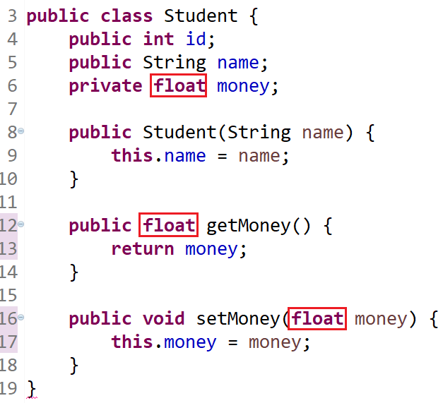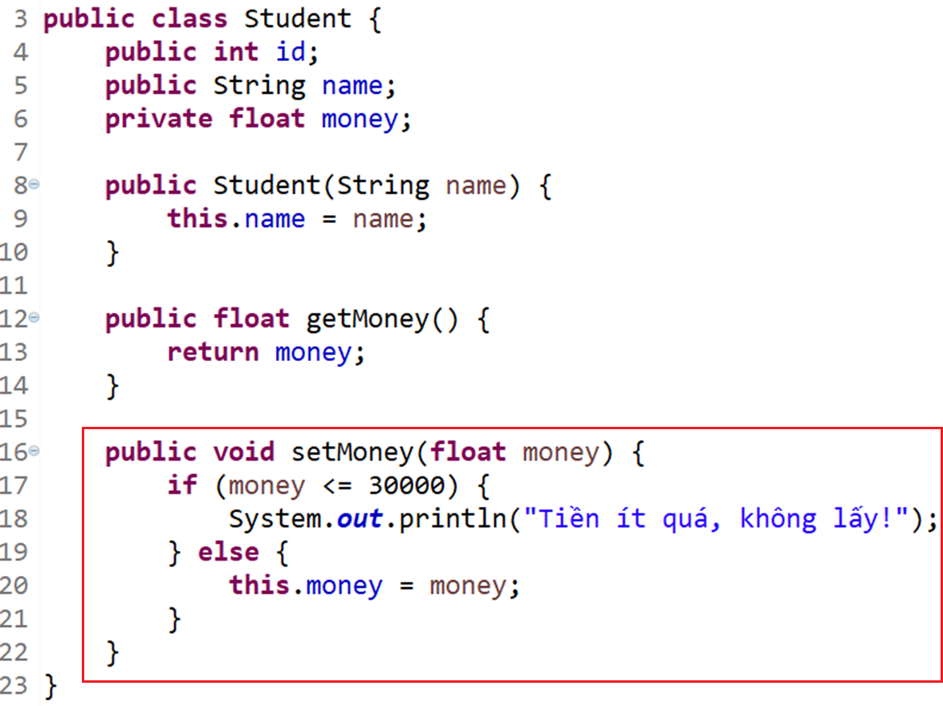

Protected
- Chỉ xảy ra trong quan hệ kế thừa (có thể khác package) và trong cùng 1 package

Default
- Không khai báoVD: int a;
- Dùng trong 1 package

Public
- Sử dụng ở mọi nơi trong project
VD: Ex3-Question 1- TestingSystem4: private access modifier, thay đổi access modifier và tạo getter/ setter của những class trong package entity, frontend, backend cho phù hợp
Gợi ý:
Các class trong package entity thì để access modifier của property là private và tạo getter, setter cho từng property.
Các method là các question ở package back-end sẽ để là public để các class ở frontend có thể gọi được (không để static).
=>Tạo 1 class Account
public int getId() {
return id;
}

public void setId(int id) {
this.id = id;
}

public String getEmail() {
return email;
}

public void setEmail(String email) {
this.email = email;
}

public String getUserName() {
return userName;
}

public void setUserName(String userName) {
this.userName = userName;
}

public String getFullName() {
return fullName;
}

public void setFullName(String fullName) {
this.fullName = fullName;
}

public Department getDepartment() {
return department;
}

public void setDepartment(Department department) {
this.department = department;
}

public Position getPosition() {
return position;
}

public void setPosition(Position position) {
this.position = position;
}

public LocalDate getCreateDate() {
return createDate;
}

public void setCreateDate(LocalDate createDate) {
this.createDate = createDate;
}

public Group[] getGroups() {
return groups;
}

public void setGroups(Group[] groups) {
this.groups = groups;
}

Tạo các Question dạng Public:
package com.vti.frontend;

import java.time.LocalDate;

import com.vti.entity.Account;
import com.vti.entity.Department;
import com.vti.entity.Position;

public class Exercise1 {

public static void main(String[] args) {
Exercise1 ex1 = new Exercise1();
ex1.question1();
ex1.question2();
}

public void question2() {
Account acc1 = new Account();
Account acc2 = new Account(2, "email2", "username2", "fullname2");
Position pos3 = new Position();
Account acc3 = new Account(3, "email3", "username3", "fullname3", pos3);
System.out.println(acc3.getCreateDate());

Position pos4 = new Position();
Account acc4 = new Account(3, "email3", "username3", "fullname3", pos4, LocalDate.of(2021, 03, 17));
}

public void question1() {
Department dep = new Department();
Department dep1 = new Department("Dep1");

}

}

- OOP

Phân tích bài toán lập trình:
- Lập trình hướng đối tượng là phân tích bài toán thành các đối tượng, mỗi đối tượng sẽ gồm các thuộc tính và phương thức.
- Để giải quyết bài toán chúng ta xây dựng mối quan hệ giữa các đối tượng và cho các đối tượng thực thi phương thức của chính nó
- Đối tượng là 1 thực thể sống, hành vi(method) của mình, đặc điểm của mình( thuộc tính)

Xây dựng các mối quan hệ giữa các đối tượng:
- Is-a
Kế thừa hoặc đa hình thể hiện cho is-a
VD: A is-a B // Tức là Object A extends (implement) Object B
- Has-a (phụ thuộc)
Nếu đối tượng A phụ thuộc vào đối tượng B thì đối tượng B trở thành thuộc tính đối tượng A
VD: A Has-a B // Tức là Object B được khai báo trong Object A
- Song Song
Xảy ra khi các đối tượng không liên quan gì tới nhau cả nhưng lại muốn lấy thông tin của nhau thì phải qua 1 đối tượng trung gian.

- ArrayList trong Java
Staff staff1 = new Staff();
Staff staff2 = new Staff();
Staff staff3 = new Staff();

Staff[] staffs = new Staff[3];
staffs[0] = staff1;
staffs[1] = staff2;
staffs[2] = staff2;

System.out.println(staffs[0].toString());

ArrayList<Staff> arrStaff = new ArrayList<Staff>();

arrStaff.add(staff1);
arrStaff.add(staff2);

System.out.println(arrStaff.get(0).toString());
- Mảng trong Java- array
- Thông thường, mảng (array) là một tập hợp các phần tử có cùng kiểu được lưu trữ gần nhau trong bộ nhớ.
- Mảng trong java là một đối tượng chứa các phần tử có kiểu dữ liệu giống nhau. Mảng là một cấu trúc dữ liệu nơi lưu trữ các phần tử giống nhau. Với mảng trong java chúng ta chỉ có thể lưu trữ một tập các phần tử có số lượng phần tử cố định.
- Mảng trong java lưu các phần tử theo chỉ số, chỉ số của phần tử đầu tiên là 0.
- ArrayList trong Java
- ArrayList được sử dụng như một mảng động để lưu trữ các phần tử.
- ArrayList trong java có thể chứa các phần tử trùng lặp.
- ArrayList duy trì thứ tự của phần tử được thêm vào.
- ArrayList là không đồng bộ (non-synchronized).
- ArrayList cho phép truy cập ngẫu nhiên vì nó lưu dữ liệu theo chỉ mục.

package com.vti.entity;

public class Account {
public int id;
public String email;
public String userName;
public String fullName;

public Account(int id, String email, String userName, String fullName) {
super();
this.id = id;
this.email = email;
this.userName = userName;
this.fullName = fullName;
}

public Account() {
super();
}

@Override
public String toString() {
return "Account [id=" + id + ", email=" + email + ", userName=" + userName + ", fullName=" + fullName + "]";
}

}

package com.vti.frontend;

import java.util.ArrayList;

import com.vti.entity.Account;

public class Demo4 {
public static void main(String[] args) {
System.out.println("Sử dụng Array để lưu dữ liệu");
Account acc1 = new Account(1, "daonq1@viettel.com", "daonq1", "daonq1");
Account acc2 = new Account(2, "daonq2@viettel.com", "daonq2", "daonq2");
Account acc3 = new Account(3, "daonq3@viettel.com", "daonq3", "daonq3");

Account[] accArrays = new Account[3];
accArrays[0] = acc1;
accArrays[1] = acc2;
accArrays[2] = acc3;

for (Account account : accArrays) {
System.out.println(account.toString());
}
System.out.println();
System.out.println("Sử dụng Array List để lưu dữ liệu");
Account acc4 = new Account(3, "daonq4@viettel.com", "daonq4", "daonq4");
ArrayList<Account> accList = new ArrayList<Account>();
accList.add(acc1);
accList.add(acc2);
accList.add(acc3);
accList.add(acc4);

for (Account account : accList) {
System.out.println(account.toString());
}

}
}

Phương thức | Mô tả
boolean add(Object o) | Nó được sử dụng để nối thêm phần tử được chỉ định vào cuối một danh sách.
void add(int index, Object element) | Nó được sử dụng để chèn phần tử element tại vị trí index vào danh sách.
boolean addAll(Collection c) | Nó được sử dụng để nối tất cả các phần tử trong collection c vào cuối của danh sách, theo thứ tự chúng được trả về bởi bộ lặp iterator.
boolean addAll(int index, Collection c) | Nó được sử dụng để chèn tất cả các phần tử trong collection c vào danh sách, bắt đầu từ vị trí index.
void retainAll(Collection c) | Nó được sử dụng để xóa những phần tử không thuộc collection c ra khỏi danh sách.
void removeAll(Collection c) | Nó được sử dụng để xóa những phần tử thuộc collection c ra khỏi danh sách.
int indexOf(Object o) | Nó được sử dụng để trả về chỉ mục trong danh sách với sự xuất hiện đầu tiên của phần tử được chỉ định, hoặc -1 nếu danh sách không chứa phần tử này.
int lastIndexOf(Object o) | Nó được sử dụng để trả về chỉ mục trong danh sách với sự xuất hiện cuối cùng của phần tử được chỉ định, hoặc -1 nếu danh sách không chứa phần tử này.
Object[] toArray() | Nó được sử dụng để trả về một mảng chứa tất cả các phần tử trong danh sách này theo đúng thứ tự.
Object[] toArray(Object[] a) | Nó được sử dụng để trả về một mảng chứa tất cả các phần tử trong danh sách này theo đúng thứ tự.
Object clone() | Nó được sử dụng để trả về một bản sao của ArrayList.
void clear() | Nó được sử dụng để xóa tất cả các phần tử từ danh sách này.
void trimToSize() | Nó được sử dụng để cắt dung lượng của thể hiện ArrayList này là kích thước danh sách hiện tại.
boolean contains(element) | Kết quả trả về là true nếu tìm thấy element trong danh sách, ngược lại trả về false.

- Duyệt phần tử với Iterator trong Java
- Sử dụng đối tượng Iterator để duyệt qua các phần tử danh sách, tập hợp Java
- Một đối tượng Iterator là có khả năng duyệt qua phần tử, lấy phần tử, loại bỏ phần tử khỏi tập hợp. Thường trước khi truy cập một tập hợp, bạn phải có một Interator. Các tập hợp đều cung cấp phương thức iterator để lấy Iterator bắt đầu của tập hợp.
- Lớp Iterator trong java.util cung cấp các phương thức
hasNext(): có phần tử tiếp theo hay không
next(): lấy phần tử tiếp theo
remove(): loại bỏ phần tử cuối cùng
- Có thể sử dụng interator để:
Duyệt các phần tử từ đầu đến cuối của một collection.
Iterator cho phép xóa phần tử khi lặp một collection.
Phương thức | Mô tả
public boolean hasNext() | Nó trả về true nếu iterator còn phần tử kế tiếp phần tử đang duyệt.
public object next() | Nó trả về phần tử hiện tại và di chuyển con trỏ trỏ tới phần tử tiếp theo.
public void remove() | Nó loại bỏ phần tử cuối được trả về bởi Iterator. Nó hiếm khi được sử dụng.
- Các phương thức của ListIterator trong Java
Phương thức | Mô tả
public void add(Object obj) | Chèn obj vào phía trước phần tử sẽ được trả về bởi lệnh gọi tiếp theo tới next().
public boolean hasNext() | Trả về true nếu có phần tử tiếp theo. Nếu không, trả về false.
public boolean hasPrevious() | Trả về true nếu có phần tử trước. Nếu không, trả về false.
public Object next() | Trả về phần tử tiếp theo. Một NoSuchEuityException được ném nếu không có phần tử tiếp theo.
public int nextIndex() | Trả về chỉ mục của phần tử tiếp theo. Nếu không có phần tử tiếp theo, trả về kích thước của danh sách.
public Object previous() | Trả về phần tử trước. Một NoSuchEuityException được ném nếu không có phần tử trước đó.
public int previousIndex() | Trả về chỉ mục của phần tử trước. Nếu không có phần tử trước, trả về -1.
public void remove() | Loại bỏ các phần tử hiện tại khỏi danh sách. Một IllegalStateException được ném nếu remove() được gọi trước next() hoặc trước previous().
public void set(Object obj) | Chỉ định obj cho phần tử hiện tại. Đây là phần tử được trả về lần cuối bởi một lệnh gọi tới next() hoặc previous().

- Các tính chất của OOP

Encapsulation (Tính đóng gói ,che giấu thông tin):
- Tính đóng gói trong java là kỹ thuật ẩn giấu thông tin không liên quan và hiện thị ra thông liên quan. Mục đích chính của đóng gói trong java là giảm thiểu mức độ phức tạp phát triển phần mềm.
- Đóng gói cũng được sử dụng để bảo vệ trạng thái bên trong của một đối tượng. Bởi việc ẩn giấu các biến biểu diễn trạng thái của đối tượng. Việc chỉnh sửa đối tượng được thực hiện, xác nhận thông qua các phương thức. Hơn nữa, việc ẩn giấu các biến thì các lớp sẽ không chia sẻ thông tin với nhau được. Điều này làm giảm số lượng khớp nối có thể có trong một ứng dụng.
- Thể hiện qua access modifier Private
- Không cho phép người sử dụng các đối tượng thay đổi trực tiếp trạng thái của đối tượng. Chỉ có các phương thức getter/setter của đối tượng đó mới cho phép thay đổi trạng thái của nó. bảo đảm tính toàn vẹn của đối tượng.
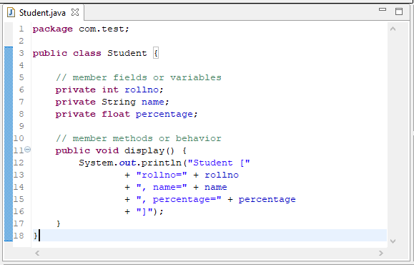
- Demo trên bảng Account, thay các thuộc tính thành Private và tạo Getter và Setter cho các thuộc tính

package com.vti.entity;

public class Account {
private int id;
private String email;
private String userName;
private String fullName;

public Account(int id, String email, String userName, String fullName) {
super();
this.id = id;
this.email = email;
this.userName = userName;
this.fullName = fullName;
}

public Account() {
super();
}

public int getId() {
return id;
}

public void setId(int id) {
this.id = id;
}

public String getEmail() {
return email;
}

public void setEmail(String email) {
this.email = email;
}

public String getUserName() {
return userName;
}

public void setUserName(String userName) {
this.userName = userName;
}

public String getFullName() {
return fullName;
}

public void setFullName(String fullName) {
this.fullName = fullName;
}

@Override
public String toString() {
return "Account [id=" + id + ", email=" + email + ", userName=" + userName + ", fullName=" + fullName + "]";
}

}

package com.vti.frontend;

import com.vti.entity.Account;

public class Demo6 {
public static void main(String[] args) {

// Account acc1 = new Account();
// acc1.id = 1;
// acc1.email = "daonq@viettel.com.vn";
// acc1.userName = "Daonq";
// acc1.fullName = "DaoNQ";
Account acc1 = new Account();
acc1.setId(1);
acc1.setEmail("daonq1@viettel.com.vn");
acc1.setUserName("daonq1");
acc1.setFullName("daonq1");

Account acc2 = new Account();
acc2.setId(2);
acc2.setEmail("daonq2@viettel.com.vn");
acc2.setUserName("daonq2");
acc2.setFullName("daonq2");

System.out.println(acc1);
System.out.println(acc2);
}
}

- VD: Questios 1- Exercise 4 : Encapsulation
Tạo Object Student có các property id, name, hometown, điểm học lực
a) Tất cả các property sẽ để là private để các class khác không
chỉnh sửa hay nhìn thấy
Tạo Class Student trong tab Entity
package com.vti.entity;

public class Student {
private int id;
private String name;
private String hometown;
private Float score;

}
b) Tạo constructor cho phép khi khởi tạo mỗi student thì người
dùng sẽ nhập vào tên, hometown và có điểm học lực = 0
public Student(String name, String hometown) {
this.name = name;
this.hometown = hometown;
this.score = (float) 0;
}
c) Tạo 1 method cho phép set điểm vào
public void setScore(Float score) {
this.score = score;
}
d) Tạo 1 method cho phép cộng thêm điểm
public void plusScore(Float score) {
this.score = this.score + score;
}
e) Tạo 1 method để in ra thông tin của sinh viên bao gồm có tên,
điểm học lực ( nếu điểm <4.0 thì sẽ in ra là Yếu, nếu điểm >
4.0 và < 6.0 thì sẽ in ra là trung bình, nếu điểm > 6.0 và < 8.0
thì sẽ in ra là khá, nếu > 8.0 thì in ra là Giỏi)
@Override
public String toString() {
String rank = null;
if (this.score < 4.0) {
rank = "Yếu";
} else if (this.score < 6.0) {
rank = "Trung Bình";
} else if (this.score < 8.0) {
rank = "Khá";
}else {
rank = "Giỏi";
}

return "Student [id=" + id + ", name=" + name + ", hometown=" + hometown + ", score=" + score + ", Xếp loại=" + rank + "]";
}
Demo các chức năng trên bằng class ở front-end.
Tạo Class Encapsulation trong package để Demo
package com.vti.backend;

import com.vti.entity.Student;

public class Exercise4 {
public void printStudent() {
Student st1 = new Student("name1", "H1");
st1.plusScore(1f);
Student st2 = new Student("name2", "H2");
st2.plusScore(5f);
Student st3 = new Student("name3", "H3");
st3.plusScore(9f);

System.out.println(st1);
System.out.println(st2);
System.out.println(st3);
}
}

Tạo Class EncapsulationProgram trong package để Demo
package com.vti.frontend;

import com.vti.backend.Exercise4;

public class Demo_Exercise4 {

public static void main(String[] args) {
Exercise4 ex4 = new Exercise4();
ex4.printStudent();

}

}

Inheritance (Kế thừa)
- Kế thừa trong java là sự liên quan giữa hai class với nhau, trong đó có class cha (superclass) và class con (subclass). Khi kế thừa class con được hưởng tất cả các phương thức và thuộc tính của class cha. Tuy nhiên, nó chỉ được truy cập các thành viên public và protected của class cha. Nó không được phép truy cập đến thành viên private của class cha.
- Tư tưởng của kế thừa trong java là có thể tạo ra một class mới được xây dựng trên các lớp đang tồn tại. Khi kế thừa từ một lớp đang tồn tại bạn có sử dụng lại các phương thức và thuộc tính của lớp cha, đồng thời có thể khai báo thêm các phương thức và thuộc tính khác.
- Thể hiện qua Extend
class Subclass-name extends Superclass-name {
//methods and fields
}

- Java không hỗ trợ multi inheritance, mà chỉ có multi level inheritance (chỉ có thể extend được 1 class cha). Có 3 kiểu kế thừa trong java đó là đơn kế thừa, kế thừa nhiều cấp, kế thừa thứ bậc.
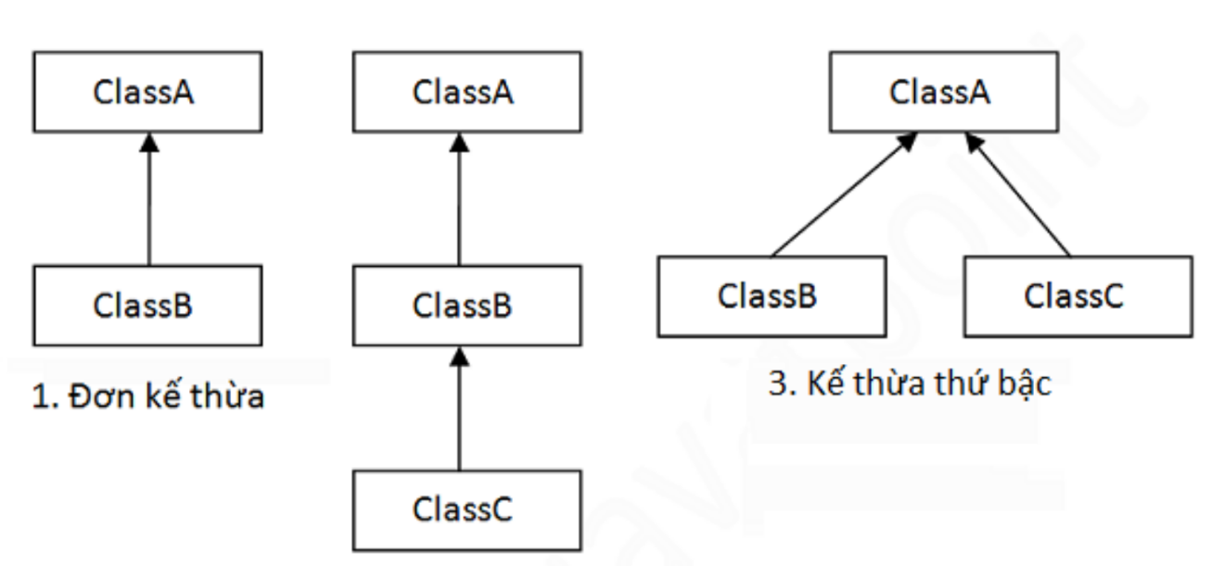
- Tại sao đa kế thừa không được support trong java? Để giảm thiểu sự phức tạp và đơn giản hóa ngôn ngữ
- Trong bài toán lập trình hướng đối tượng khi có 2 hoặc nhiều đối tượng giống nhau về bản chất (cùng chung 1 số thuộc tính và phương thức). Khi đó nảy sinh mối quan hệ kế thừa từ 1 đối tượng cha sẽ bao gồm thuộc tính và phương thức chung của các đối tượng còn lại.
- Những thuộc tính chung ở Super Class thì Sub Class không được viết vào
- Các class con thừa kế tất cả các phương thức và thuộc tính của lớp cha cho phép
- Có thể gọi tới các thuộc tính và method của Super Class bằng keyword super.method();
- Khi khởi tạo thì sẽ khởi tạo từ constructor của cha rồi tới constructor của con.
- Từ khóa super trong java: là một biến tham chiếu được sử dụng để tham chiếu trực tiếp đến đối tượng của lớp cha gần nhất.
- Trong java, từ khóa super có 3 cách sử dụng như sau:
+ Từ khóa super được sử dụng để tham chiếu trực tiếp đến biến instance của lớp cha gần nhất.
+ super() được sử dụng để gọi trực tiếp Constructor của lớp cha.
+ Từ khóa super được sử dụng để gọi trực tiếp phương thức của lớp cha.
Demo: Sử dụng Class Account đang xây dựng ở trên để quản lý Mentor và Trainee
- Class Account
package com.vti.entity;

public class Account {
private int id;
private String email;
private String userName;
private String fullName;

public Account(int id, String email, String userName, String fullName) {
super();
this.id = id;
this.email = email;
this.userName = userName;
this.fullName = fullName;
}

public Account() {
super();
}

public int getId() {
return id;
}

public void setId(int id) {
this.id = id;
}

public String getEmail() {
return email;
}

public void setEmail(String email) {
this.email = email;
}

public String getUserName() {
return userName;
}

public void setUserName(String userName) {
this.userName = userName;
}

public String getFullName() {
return fullName;
}

public void setFullName(String fullName) {
this.fullName = fullName;
}

public void goVTI() {
System.out.println("Đi đến VTI Academy");
}

@Override
public String toString() {
return "id= " + id + ", email= " + email + ", userName= " + userName + ", fullName= " + fullName;
}

}

- Class Mentor
package com.vti.entity;

public class Mentor extends Account {
private int yearsOfExperience;

public Mentor(int id, String email, String userName, String fullName, int yearsOfExperience) {
super(id, email, userName, fullName);
this.yearsOfExperience = yearsOfExperience;
}

public int getYearsOfExperience() {
return yearsOfExperience;
}

public void setYearsOfExperience(int yearsOfExperience) {
this.yearsOfExperience = yearsOfExperience;
}

public void mentorGoVTI() {
System.out.println("Mentor: ");
super.goVTI();
}

@Override
public String toString() {
return super.toString() + "yearsOfExperience=" + yearsOfExperience;
}

}

- Class Trainee
package com.vti.entity;

public class Trainee extends Account {
private String university;

public Trainee(int id, String email, String userName, String fullName, String university) {
super(id, email, userName, fullName);
this.university = university;
}

public String getUniversity() {
return university;
}

public void setUniversity(String university) {
this.university = university;
}

@Override
public String toString() {
return "university= " + university;
}

}

- Class Demo7
package com.vti.frontend;

import com.vti.entity.Mentor;
import com.vti.entity.Trainee;

public class Demo7 {
public static void main(String[] args) {
// Tạo dữ liệu Mentor
Mentor mentor1 = new Mentor(1, "daonq1@viettel.com.vn", "daonq1", "daonq1", 10);
Mentor mentor2 = new Mentor(2, "daonq2@viettel.com.vn", "daonq2", "daonq2", 10);
// Tạo dữ liệu Trainee
Trainee trainee1 = new Trainee(1, "trainee1@viettel.com.vn", "trainee1", "trainee1", "ĐHBK");
Trainee trainee2 = new Trainee(1, "trainee2@viettel.com.vn", "trainee2", "trainee2", "ĐHKT");
Trainee trainee3 = new Trainee(1, "trainee2@viettel.com.vn", "trainee2", "trainee2", "ĐHXD");
// In thông tin
System.out.println(mentor1.toString());
System.out.println(mentor2.toString());
System.out.println(trainee1.toString());
System.out.println(trainee2.toString());
System.out.println(trainee3.toString());

// Sử dụng phương thức ở lớp cha
mentor1.goVTI();
trainee1.goVTI();
// Sử dụng phương thức ở lớp Mentor
mentor1.mentorGoVTI();
}
}

- VD: Question1- Exercise 5: Inheritance
- Class Staff
package com.vti.entity;

public class Staff {

private String name;
private int age;
private Gender gender;
private String address;

public enum Gender {
MALE, FEMALE, UNKNOWN

}

public Staff(String name, int age, Gender gender, String address) {
this.name = name;
this.age = age;
this.gender = gender;
this.address = address;
}

public String getName() {
return name;
}

@Override
public String toString() {
return "Staff [name=" + name + ", age=" + age + ", gender=" + gender + ", address=" + address + "]";
}

}

- Class Worker
package com.vti.entity;

public class Worker extends Staff {
private int rank;

public Worker(String name, int age, Gender gender, String address, int rank) {
super(name, age, gender, address);
this.rank = rank;
}

@Override
public String toString() {

return super.toString() + "Position: Worker [rank=" + rank + "]";
}

}

- Class Engineer
package com.vti.entity;

public class Engineer extends Staff {
private String specialized;

public Engineer(String name, int age, Gender gender, String address, String specialized) {
super(name, age, gender, address);
this.specialized = specialized;
}

@Override
public String toString() {
return super.toString() + "Position: Engineer [specialized=" + specialized + "]";
}

}

- Class Employee
package com.vti.entity;

public class Employee extends Staff {
private String task;

public Employee(String name, int age, Gender gender, String address, String task) {
super(name, age, gender, address);
this.task = task;
}

@Override
public String toString() {
return super.toString() + "Position: Employee [task=" + task + "]";
}

}

- Abstraction (Tính trìu tượng hóa)
- Thể hiện qua Abstract và interface
- Việc bỏ qua các đặc điểm riêng của các đối tượng để tập chung làm nổi bật các đặc điểm chung của các đối tượng
- Sau khi áp dụng trìu tượng hóa chúng ta có
- Mối quan hệ kế thừa giữa các đối tượng
- Danh sách các đối tượng duy nhất mỗi đối tượng
- Bao gồm có
- Abstract class
- Về bản chất vẫn là 1 class có các tính chất của 1 class bình thường nhưng không thể khởi tạo được instance chỉ có class con cuối cùng mới khởi tạo được
- Dùng để quản lý các object giống nhau về bản chất (có chung property và 1 số method)
- Nếu 1 class có ít nhất 1 abstract method thì class đó phải là abstract
- Abstract có thể không có abstract method nào
- Không thể khai báo final
Abstract method
- Là method chưa hoàn thành
- Class con cuối cùng thì tất cả các abstract method đều phải được implement (override)
- Một phương thức được khai báo là abstract và không có trình triển khai thì đó là phương thức trừu tượng.
- Nếu bạn muốn một lớp chứa một phương thức cụ thể nhưng bạn muốn triển khai thực sự phương thức đó để được quyết định bởi các lớp con, thì bạn có thể khai báo phương thức đó trong lớp cha ở dạng abstract.
Từ khóa abstract được sử dụng để khai báo một phương thức dạng abstract. Một phương thức abstract không có thân phương thức.
- Phương thức abstract sẽ không có định nghĩa, được theo sau bởi dấu chấm phảy, không có dấu ngoặc nhọn theo sau:
Interface
- Một Interface trong Java là một tập hợp các phương thức trừu tượng (abstract). Một class triển khai một interface, do đó kế thừa các phương thức abstract của interface.
- Không phải là object, chỉ quan tâm tới method
- Chỉ quản lý các method, chia các nhóm method cho dễ quản lý
- Dùng để quản lý các object khác nhau về bản chất nhưng lại giống nhau về 1 số method (kiểu object có chung mục đích sử dụng)
- Default khai báo là abstract interface
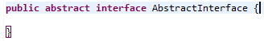
- Method được khai báo trong interface là viết tắt của public abstract method
- Biến khai báo trong interface là constant (public static final)
- Có thể implement được nhiều interface
- Một interface khác với một class ở một số điểm sau đây:
+ Bạn không thể khởi tạo một interface.
+ Một interface không chứa bất cứ hàm Contructor nào.
+ Tất cả các phương thức của interface đều là abstract.
+ Một interface không thể chứa một trường nào trừ các trường vừa static và final.
+ Một interface không thể kế thừa từ lớp, nó được triển khai bởi một lớp.
+ Một interface có thể kế thừa từ nhiều interface khác.

Phân biệt abstract class & interface
Interface | Abstract class
Hỗ trợ đa kế thừa  (1 lớp implements từ nhiều interface ) | Không hỗ trợ đa kế thừa
Không chứa các property của Object  Biến được khai báo trong interface là Constant | Chứa data member
Không có phương thức khởi tạo | Có phương thức khởi tạo
Mức truy cập public | Tất cả

Demo Abstract: Sử dụng lại ví dụ kế thừa phía bên trên.
- Class Account
package com.vti.entity;

public abstract class Account {
private int id;
private String email;
private String userName;
private String fullName;

public Account(int id, String email, String userName, String fullName) {
super();
this.id = id;
this.email = email;
this.userName = userName;
this.fullName = fullName;
}

public Account() {
super();
}

public int getId() {
return id;
}

public void setId(int id) {
this.id = id;
}

public String getEmail() {
return email;
}

public void setEmail(String email) {
this.email = email;
}

public String getUserName() {
return userName;
}

public void setUserName(String userName) {
this.userName = userName;
}

public String getFullName() {
return fullName;
}

public void setFullName(String fullName) {
this.fullName = fullName;
}
// Khai báo 1 hàm goVTI để các Sub_Class đều sử dụng được
public void goVTI() {
System.out.println("Đi đến VTI Academy");
}
// Khai báo 1 phương thức abstract
public abstract void letGoVTI();

@Override
public String toString() {
return "id= " + id + ", email= " + email + ", userName= " + userName + ", fullName= " + fullName;
}

}

- Class Mentor
package com.vti.entity;

public class Mentor extends Account {
private int yearsOfExperience;

public Mentor(int id, String email, String userName, String fullName, int yearsOfExperience) {
super(id, email, userName, fullName);
this.yearsOfExperience = yearsOfExperience;
}

public int getYearsOfExperience() {
return yearsOfExperience;
}

public void setYearsOfExperience(int yearsOfExperience) {
this.yearsOfExperience = yearsOfExperience;
}

public void mentorGoVTI() {
System.out.println("Mentor: ");
super.goVTI();
}

@Override
public String toString() {
return super.toString() + "yearsOfExperience=" + yearsOfExperience;
}
// Cài đặt các phương thưc abstract cho Mentor
@Override
public void letGoVTI() {
System.out.println("Mentor Go To The VTI!!");

}

}

- Class Trainee
package com.vti.entity;

public class Trainee extends Account {
private String university;

public Trainee(int id, String email, String userName, String fullName, String university) {
super(id, email, userName, fullName);
this.university = university;
}

public String getUniversity() {
return university;
}

public void setUniversity(String university) {
this.university = university;
}

@Override
public String toString() {
return "university= " + university;
}

// Cài đặt các phương thưc abstract cho Mentor
@Override
public void letGoVTI() {
System.out.println("Trainee Go To The VTI!!");

}

}

- Class Demo
package com.vti.frontend;

import com.vti.entity.Account;
import com.vti.entity.Mentor;
import com.vti.entity.Trainee;

public class Demo {
public static void main(String[] args) {
// Tạo dữ liệu Mentor
Mentor mentor1 = new Mentor(1, "daonq1@viettel.com.vn", "daonq1", "daonq1", 10);
Mentor mentor2 = new Mentor(2, "daonq2@viettel.com.vn", "daonq2", "daonq2", 10);
// Demo sử dụng chung phương thức ở lớp
mentor1.goVTI();
mentor2.goVTI();
// Tạo dữ liệu Trainee
Trainee trainee1 = new Trainee(1, "trainee1@viettel.com.vn", "trainee1", "trainee1", "ĐHBK");
Trainee trainee2 = new Trainee(1, "trainee2@viettel.com.vn", "trainee2", "trainee2", "ĐHKT");
Trainee trainee3 = new Trainee(1, "trainee2@viettel.com.vn", "trainee2", "trainee2", "ĐHXD");
// Demo sử dụng chung phương thức ở lớp cha
trainee1.goVTI();
trainee2.goVTI();
trainee3.goVTI();
// Tạo dữ liệu cho Account
// Không khởi tạo được Account sau khi đã để abstract
// Account account1 = new Account();
// account1.setId(6);
// account1.setEmail("acc1@gmail.com");
// account1.setUserName("acc1");
// account1.setFullName("acc1");
// System.out.println(account1);

}
}

Demo Interface
- Tạo Interface ITrainee_Doing
package com.vti.entity;

public interface ITrainee_Doing {
public void doHomeWork();
public void doRollup();
public void doLearning();
}

- Class Trainee
package com.vti.entity;

public class Trainee extends Account implements ITrainee_Doing {
private String university;

public Trainee(int id, String email, String userName, String fullName, String university) {
super(id, email, userName, fullName);
this.university = university;
}

public String getUniversity() {
return university;
}

public void setUniversity(String university) {
this.university = university;
}

@Override
public String toString() {
return "university= " + university;
}

// Cài đặt các phương thưc abstract cho Mentor
@Override
public void letGoVTI() {
System.out.println("Trainee Go To The VTI!!");

}
// Đoạn này thực hiên cài đặt các Interface của ITrainee_Doing
@Override
public void doHomeWork() {
System.out.println("Trainee cần làm bài tập trước khi đến lớp!");

}

@Override
public void doRollup() {
System.out.println("Trainee cần điểm danh trong mỗi buổi học!");

}

@Override
public void doLearning() {
System.out.println("Trainee cần chăm chỉ học bài!");

}

}

- Class Demo
package com.vti.frontend;

import com.vti.entity.Trainee;

public class Demo {
public static void main(String[] args) {
// Tạo dữ liệu Trainee
Trainee trainee1 = new Trainee(1, "trainee1@viettel.com.vn", "trainee1", "trainee1", "ĐHBK");
Trainee trainee2 = new Trainee(1, "trainee2@viettel.com.vn", "trainee2", "trainee2", "ĐHKT");
Trainee trainee3 = new Trainee(1, "trainee2@viettel.com.vn", "trainee2", "trainee2", "ĐHXD");
// Demo sử dụng các hàm sau khi Impliment ITrainee_Doing
trainee1.doHomeWork();
trainee2.doRollup();
trainee3.doLearning();
}
}

VD1: abstract class
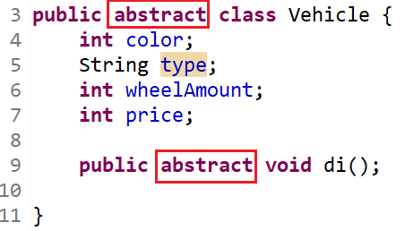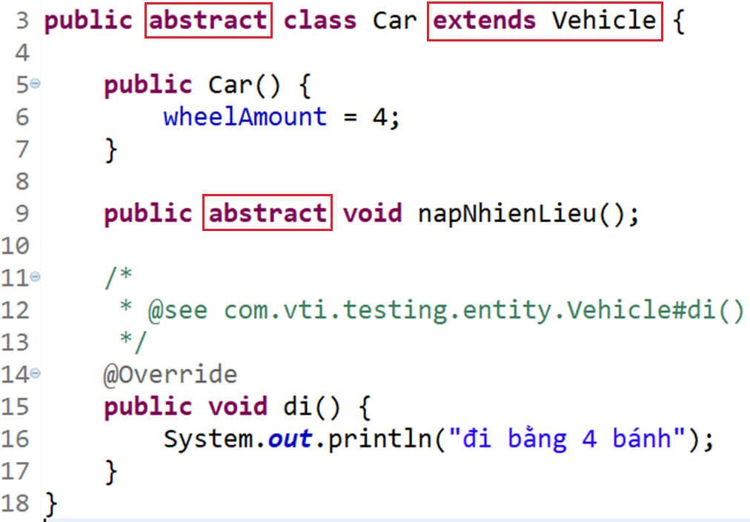
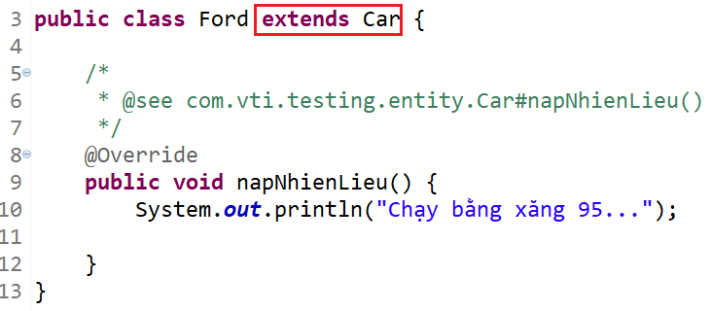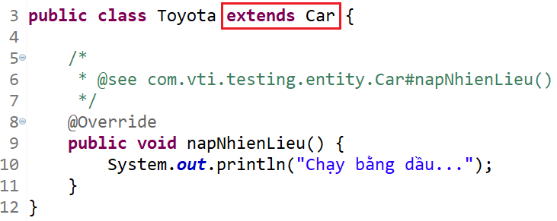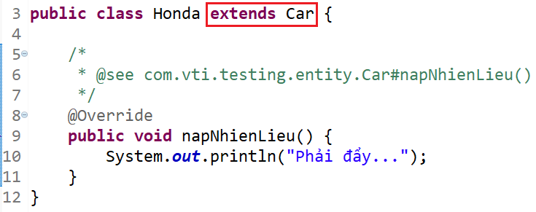
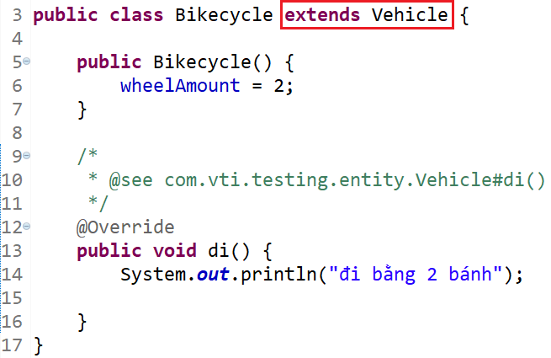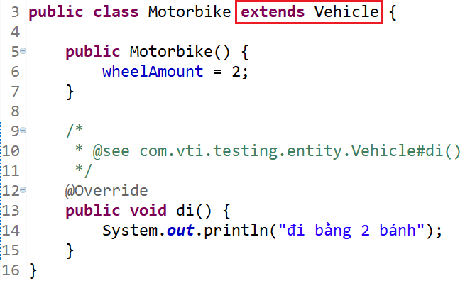
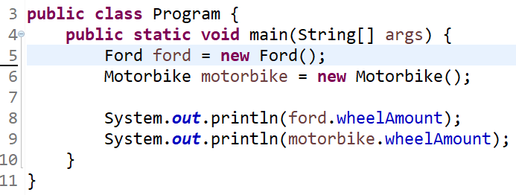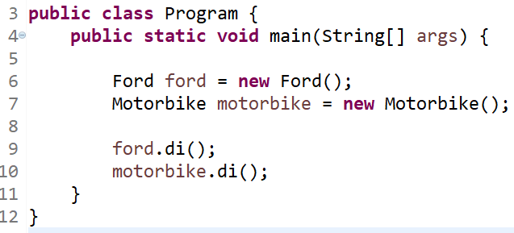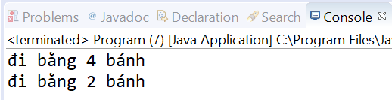
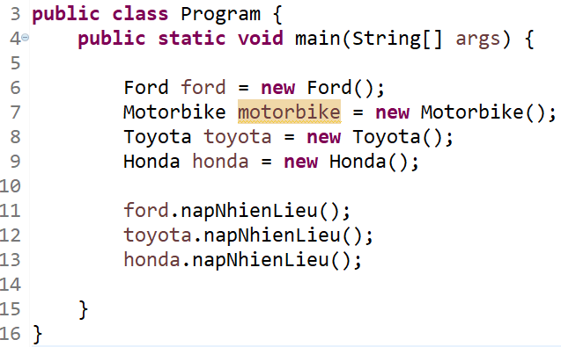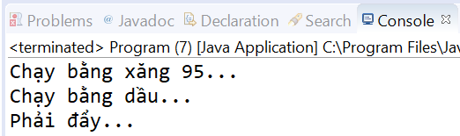
VD2: interface
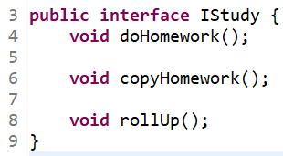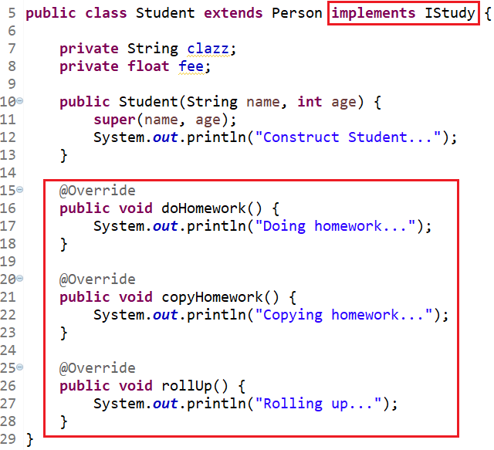

- VD: Exercise 6: Abstraction
Question 1: abstract class & abstract method
Tạo 1 class Phone để lưu thông tin liên lạc, trong Phone có chứa 1
property có kiểu dữ liệu là Array contacts, trong từng contact có lưu
thông tin number, name
a) Tạo các abstract method
- Tạo class Phone:
package com.vti.entity.ex6;

public abstract class Phone {

public abstract void insertContact(String name, String phone);

public abstract void removeContact(String name);

public abstract void updateContact(String name, String newPhone);

public abstract void searchContact(String name);

}

- Tạo Class Contact:
package com.vti.entity.ex6;

public class Contact {
private String name;
private String phone;

public Contact(String name, String phone) {
this.name = name;
this.phone = phone;
}

public String getName() {
return name;
}

public void setName(String name) {
this.name = name;
}

public String getPhone() {
return phone;
}

public void setPhone(String phone) {
this.phone = phone;
}

@Override
public String toString() {
return "Contact [name=" + name + ", phone=" + phone + "]";
}

}

- Tạo class VietnamPhone
package com.vti.entity.ex6;

import java.util.ArrayList;

public class VietnamesePhone extends Phone {
private ArrayList<Contact> contacts;

public VietnamesePhone() {
contacts = new ArrayList<Contact>();
}

@Override
public void insertContact(String name, String phone) {
Contact contact = new Contact(name, phone);
contacts.add(contact);
}

@Override
public void removeContact(String name) {
contacts.removeIf(contact -> contact.getName().equals(name));
}

@Override
public void updateContact(String name, String newPhone) {
for (Contact contact : contacts) {
if (contact.getName().equals(name)) {
contact.setPhone(newPhone);
}
}

}

@Override
public void searchContact(String name) {
for (Contact contact : contacts) {
if (contact.getName().equals(name)) {
System.out.println(contact);
}
}

}

public void printContact() {
for (Contact contact : contacts) {
System.out.println(contact);
}
}

}

- Tạo Class Exercise6 trong backend
package com.vti.backend;

import java.util.Scanner;

import com.vti.entity.ex6.Phone;
import com.vti.entity.ex6.VietnamesePhone;

public class Exercise6 {
Scanner sc;

public Exercise6() {
sc = new Scanner(System.in);
}

public void question1() {
loadmenuAbstract();

}

private void loadmenuAbstract() {
VietnamesePhone vnPhone = new VietnamesePhone();
while (true) {
System.out.println("======================================================================");
System.out.println("=================Lựa chọn chức năng bạn muốn sử dụng==================");
System.out.println("=== 1. InsertContact. ===");
System.out.println("=== 2. RemoveContact. ===");
System.out.println("=== 3. UpdateContact. ===");
System.out.println("=== 4. SearchContact ===");
System.out.println("=== 5. ShowContact ===");
System.out.println("=== 6. Thoát khỏi chương trình. ===");
System.out.println("======================================================================");
int menuChoose = sc.nextInt();
switch (menuChoose) {
case 1:
System.out.println("Nhập vào tên Contact: ");
String name = sc.next();
System.out.println("Nhập vào tên số Phone: ");
String phone = sc.next();
vnPhone.insertContact(name, phone);
break;
case 2:
System.out.println("Nhập vào tên Contact cần remove: ");
String removeName = sc.next();
vnPhone.removeContact(removeName);
break;
case 3:
System.out.println("Nhập tên cần Update: ");
String name1 = sc.next();
System.out.println("Nhập số Phone mới: ");
String newPhone = sc.next();
vnPhone.updateContact(name1, newPhone);
System.out.println("Kết quả: ");
vnPhone.searchContact(name1);
break;
case 4:
System.out.println("Nhập vào tên Contact cần tìm kiếm: ");
String searchName = sc.next();
vnPhone.searchContact(searchName);
break;
case 5:
vnPhone.printContact();
break;
case 6:
return;

default:
System.out.println("Alarm: Lựa chọn đúng số trên menu");
break;
}
}

}
}

a. void insertContact(String name, String phone)
@Override
public void insertContact(String name, String phone) {
Contact contact = new Contact(name, phone);
contacts.add(contact);
}
b. void removeContact(String name)
@Override
public void removeContact(String name) {
contacts.removeIf(contact -> contact.getName().equals(name));
}
c. void updateContact(String name, String newPhone)
@Override
public void updateContact(String name, String newPhone) {
for (Contact contact : contacts) {
if (contact.getName().equals(name)) {
contact.setPhone(newPhone);
}
}

}
d. void searchContact(String name)
@Override
public void searchContact(String name) {
for (Contact contact : contacts) {
if (contact.getName().equals(name)) {
System.out.println(contact);
}
}

}
b) Tạo class VietnamesePhone kế thừa Phone và triển khai các
method abstract
Viết chương trình demo
package com.vti.frontend;

import com.vti.backend.Exercise6;

public class Demo_Exercise6 {
public static void main(String[] args) {
Exercise6 ex6 = new Exercise6();
ex6.question1();
}
}

- Polymorphism (Đa hình)
- Đa hình trong java (Polymorphism) là một khái niệm mà chúng ta có thể thực hiện một hành động bằng nhiều cách khác nhau.
- Thể hiện qua Override và Overload
- Quy về thằng cha để quản lý, khi cần thì có thể ép kiểu dữ liệu về thằng con
- Khi kế thừa xảy ra, thay vì quản lý danh sách các đối tượng con, chúng ta quản lý danh sách đối tượng cha. Mỗi đối tượng cha sẽ là đối tượng con bất kì khi cần ép kiểu thì phải check kiểu dữ liệu bằng keyword instanceof
- Thể hiện qua Override và Overload

+ Overloading cho phép một lớp có khả năng định nghĩa ra nhiều phương thức có cùng tên, nhưng khác nhau về tham số truyền vào và giá trị trả về. Phương thức ở đây có bao gồm luôn constructor.
Viết chương trình tính tổng 2 số:
package com.vti.entity;

public class Toanhoc {
// public int addInt(int a, int b) {
// return a + b;
// }
//
// public Float addFloat(Float a, Float b) {
// return a + b;
// }

public int add(int a, int b) {
return a + b;
}

public Float add(Float a, Float b) {
return a + b;
}

}

package com.vti.frontend;

import com.vti.entity.Toanhoc;

public class Demo_Overload_Overriding {

public static void main(String[] args) {
Toanhoc toanhoc = new Toanhoc();
// System.out.println("Tổng 2 số int:" + toanhoc.addInt(2, 3));
// System.out.println("Tổng 2 số Float: " + toanhoc.addFloat(2.2f, 3.3f));

System.out.println("Tổng 2 số int:" + toanhoc.add(2, 3));
System.out.println("Tổng 2 số Float: " + toanhoc.add(2.2f, 3.3f));
}
}

+ Overriding: Ghi đè phương thức trong java xảy ra nếu lớp con có phương thức giống lớp cha
Các nguyên tắc ghi đè phương thức trong java
+ Phương thức phải có tên giống với lớp cha.
+ Phương thức phải có tham số giống với lớp cha và kiểu trả về cũng phải giống với lớp cha.
+ Lớp con và lớp cha có mối quan hệ kế thừa.
package com.vti.entity;

public class Staff {
private String name;
private int age;
private Gender gender;
private String address;

public enum Gender {
MALE, FEMALE, UNKNOWN

}

public Staff(String name, int age, Gender gender, String address) {
this.name = name;
this.age = age;
this.gender = gender;
this.address = address;
}

public void showInfor() {
System.out.println(
"Name: " + this.name + " Age: " + this.age + " Gender: " + this.gender + " Address: " + this.address);
}

}

package com.vti.entity;

public class Worker extends Staff {
private int rank; // Bậc lương

public Worker(String name, int age, Gender gender, String address, int rank) {
super(name, age, gender, address);
this.rank = rank;
}

@Override
public void showInfor() {
// TODO Auto-generated method stub
super.showInfor();
}

// @Override
// public int showInfor() {
// // TODO Auto-generated method stub
// super.showInfor();
// }

// @Override
// public void showInfor(int a) {
// // TODO Auto-generated method stub
// super.showInfor();
// }
}

Override (ghi đè phương thức)
mô tả việc ghi lại, ghi đè hoặc viết lại phương thức đã được xây dựng ở class cha trong class con
- Class con có thể giữ nguyên các method đã đc xây dựng trong class cha và thêm các logic khác vào
Sử dụng super.phuongThucCha();
// gọi phương thức đã đc xây dựng ở lớp cha
- Hoặc class con viết mới lại hoàn toàn method
- Runtime
Overload (nạp chồng phương thức)
Là phương thức có cùng tên nhưng khác tham số truyền vào (có thể khác số lượng tham số hoặc khác datatype)
Compile time

So sánh Overload & Override

 | Overriding | Overloading
Name method | Phải giống | Phải giống
List Param | Phải giống | Phải khác
Datatype return | Giống hoặc là subtype của phương thức trong lớp cha | Có thể khác
Access Modifier | Giống hoặc mở rộng hơn | Có thể khác
Ngữ cảnh cài đặt | Chỉ có thể ghi đè trong lớp con | Có thể nạp chồng trong lớp con hoặc chính lớp cha
Sử dụng Super | Có | không
 | Runtime | Compiletime

VD1: Polymorphism
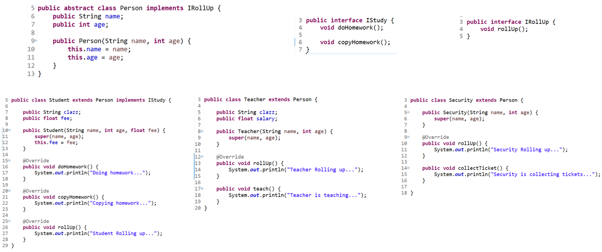
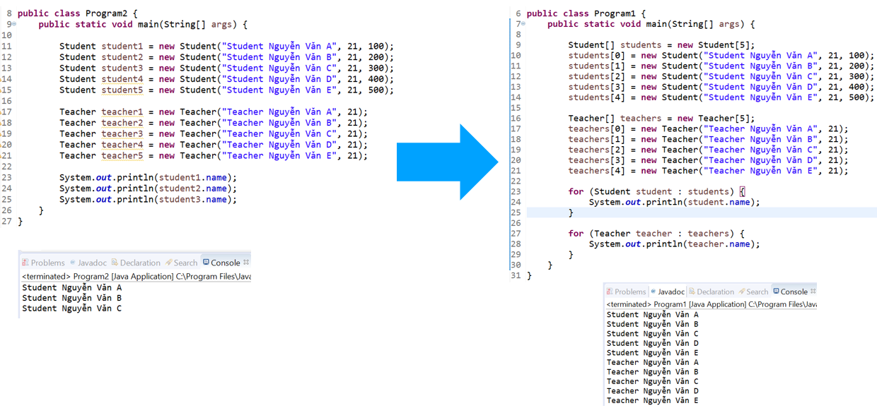
Nếu có nhiều object sẽ quản lý bằng nhiều array
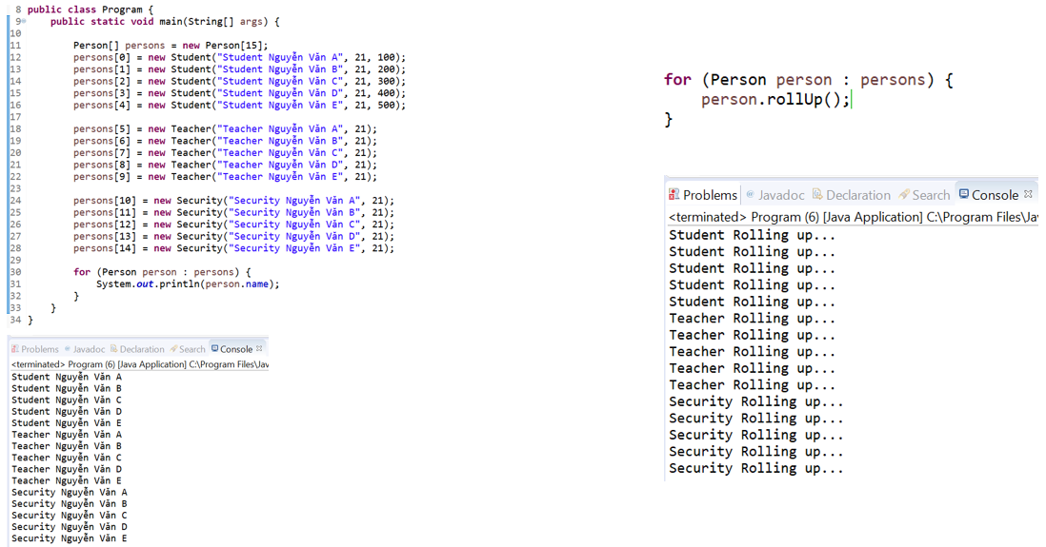
Nếu array có nhiều datatype khác nhau thì sẽ quy về polymorphism để quản lý
VD2: instanceof
TuGiac tuGiac1 = new HinhVuong(dinhA, 20);
// Kiểm tra hình hài lớp con
If(tuGiac1 instanceof HinhVuong){
// Ép kiểu tứ giác về hình vuông để gọi những phương thức riêng của Hình Vuông
((HinhVuong) tuGiac).phuongThucLopCon();

}
Chú ý: Khi cast Object từ Sub Super Class thì không cần ép kiểu

